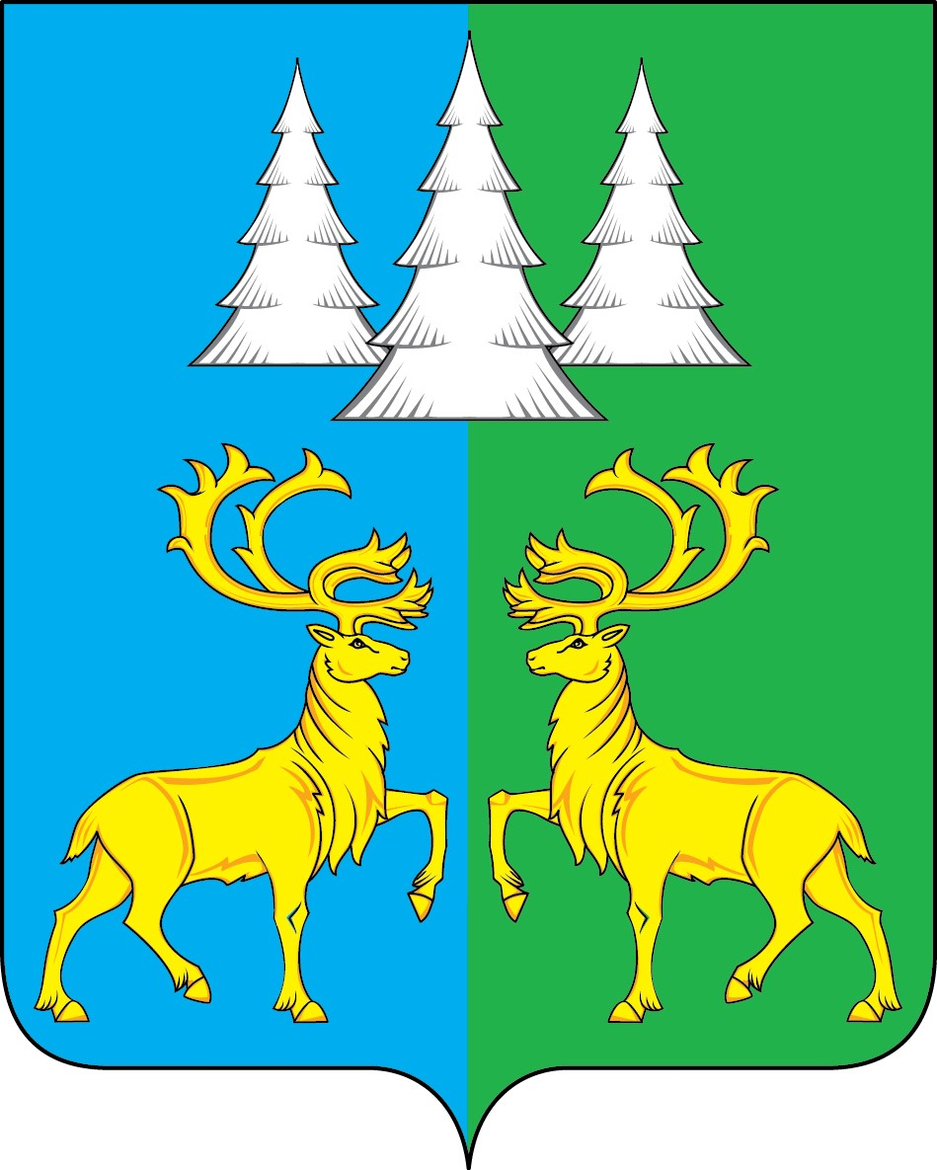

Ханты - Мансийский автономный округ – Югра
Советский район

АДМИНИСТРАЦИЯ
ГОРОДСКОГО ПОСЕЛЕНИЯ КОММУНИСТИЧЕСКИЙ

П О С Т А Н О В Л Е Н И Е

от 01 июня 2023 года № 103

О внесении дополнений в приложение к постановлению
Администрации городского поселения Коммунистический
от 12.01.2022 №9 «Об утверждении Плана противодействия
коррупции в городском поселении Коммунистический
на 2022-2024 годы»

В соответствии с Федеральным законом от 06.10.2003 № 131-ФЗ «Об общих принципах организации местного самоуправления в Российской Федерации», Уставом городского поселения Коммунистический, учитывая результаты ежегодного социологического исследования по оценке уровня коррупции в Ханты-Мансийском автономном округе-Югре за 2022 год, проведенного в соответствии с постановлением Правительства Российской Федерации от 25.05.2019 № 662 «Об утверждении методики проведения социологических исследований в целях оценки уровня коррупции в субъектах Российской Федерации» п о с т а н о в л я ю:
1. Внести в приложение к постановлению Администрации городского поселения Коммунистический от 12.01.2022 №9 «Об утверждении Плана противодействия коррупции в городском поселении Коммунистический на 2022-2024 годы» следующие дополнения:
1.1. Дополнить строкой 38 следующего содержания:
38 | Проведение мероприятий в целях снижения коррупционных рисков при предоставлении муниципальных услуг | до 25.12.2023 | Муниципальные служащие, ответственные за предоставление муниципальных услуг
2. Опубликовать настоящее постановление в Бюллетене «Вестник» и разместить на официальном сайте органов местного самоуправления городского поселения Коммунистический.
3. Настоящее постановление вступает в силу после его официального опубликования.
4. Контроль за исполнением настоящего постановления оставляю за собой.

Глава городского поселения
Коммунистический Л.А. Вилочева

С постановлением ознакомлены:

заместитель главы _______________ «___»__________ 2023г. О.Н. Карачевцева
начальник финансово-экономического отдела _______________ «___»__________ 2023г. И.С. Молчанова
главный специалист по финансово-экономической работ________ «___»________ 2023г. Н.В. Зинковская
начальник правового отдела _______________ «___»__________ 2023г. Е.А. Пепелева
главный специалист по общим вопросам _______________ «___»__________ 2023г. М.И. Шагаутдинова
главный специалист по бухгалтерской работе _______________ «___»__________ 2023г. В.А. Мелещеня
ведущий специалист по земельным отношениям _____________ «___»__________ 2023г. А.А. Квасова
муниципальный жилищный инспектор _______________ «___»__________ 2023г. Е.В. Рупасова
ведущий специалист _______________ «___»__________ 2023г. Е.В. Грищенко

